“I Ask”爱问论坛软件设计与开发

**模块测试用例**

**版本：1.0**

编写： 马嘉伟

校对： 曲卓涵

审核： 杨洁

批准： 孙启星

**404 NOT FOUND工作室**

**2019年7月**

目录

1引言 2

1.1文档标识 2

1.2项目概述 2

1.3文档概述 3

1.4参考文档 3

2原型说明 4

2.1用户首页 4

2.1.1原型标识 4

2.1.2功能要求 4

2.2登录首页 5

2.2.1原型标识 5

2.2.2功能要求 5

2.3论坛首页 6

2.3.1原型标识 6

2.3.2功能要求 6

2.4个人主页 7

2.4.1原型标识 7

2.4.2功能要求 7

2.5问题列表页面 8

2.5.1原型标识 8

2.5.2功能要求 8

2.6回答列表页面 9

2.6.1原型标识 9

2.6.2功能要求 9

2.7.2功能要求 9

2.7收藏列表页面 10

2.7.1原型标识 10

2.8管理员登录 10

2.8.1原型标识 10

2.8.2功能要求 11

2.9用户管理页面 11

2.9.1原型标识 11

2.9.2功能要求 12

2.10问题管理页面 12

2.10.1原型标识 12

2.10.2功能要求 12

# 1引言

## 1.1文档标识

中文名称：《原型开发说明》。

英文名称：“Prototype Development Description（PDD）”。

文档版本：“1.0”。

文档编号：“4NF-IAsk-PDD-1.0”。

## 1.2项目概述

本文档适用于“‘I Ask’爱问论坛软件设计与开发”项目（以下简称“IAsk项目”）的开发过程。IAsk项目由404 NOT FOUND工作室（以下简称“工作室”）提出并负责实施，该项目标识号为“4NF-IAsk”，其软件产品版本号为“1.0”，包括三个内部版本，分别是0.1版、0.2版和0.3版。

I Ask爱问论坛是一个基于WEB的论坛系统，它连接各个学校、不同专业的学生用户，主要为在校学生提供一个网络问答社区。在该论坛中，用户可以根据自己的需求去搜索相应的问答，或者发布自己的提问；亦可凭借自己的知识、见解对其他人的提问进行解答。该平台旨在促进用户分享彼此的知识、经验和见解，为中文互联网源源不断地提供多种多样的信息。

工作室将依据上述设想，深度定制IAsk项目的内部逻辑架构及人机界面，完成“I Ask”爱问论坛软件的设计与开发。

## 1.3文档概述

本文档依据《国标GB/T 8567-2006计算机软件文档编制规范》制定，属于技术文档，仅限于工作室的项目相关人员阅读。

## 1.4参考文档

* 《GB/T 8567-2006计算机软件文档编制规范》，国家标准
* 《4NF-IAsk-SDS-1.0 软件文档规范》，工作室编写
* 《4NF-IAsk -FAR-1.0 可行性分析报告》，工作室编写
* 《4NF-IAsk -PSS-1.0 项目解决方案》，工作室编写

# 2原型说明

## 2.1用户首页

### 2.1.1原型标识

中文名称：用户首页

原型编号：P01

原型版本：1.0

### 2.1.2功能要求

点击登录按钮用户可以进行登录操作，点击注册按钮用户可以进行注册操作

若不进行登录注册则无权进入论坛主页，即进入论坛按钮无效

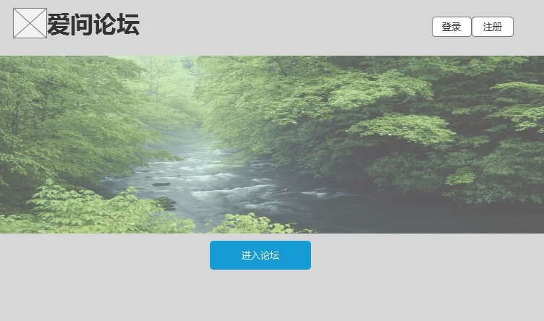

图表 1：首页

## 2.2登录首页

### 2.2.1原型标识

中文名称：登录首页

原型编号：P02

原型版本：1.0

### 2.2.2功能要求

登录或注册完成后的显示页面。点击进入论坛可以进论坛主页。鼠标悬停右上角头像可以有下拉菜单选择进入个人主页、问题管理页面、回答管理页面和退出操作。

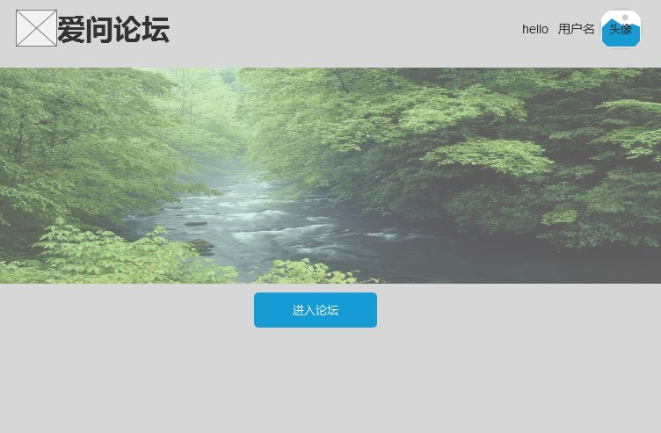

图表 2：登录首页

## 2.3论坛首页

### 2.3.1原型标识

中文名称：论坛首页

原型编号：P03

原型版本：1.0

### 2.3.2功能要求

鼠标悬停右上角头像可以有下拉菜单选择进入个人主页、问题管理页面、回答管理页面和退出操作。

表单显示当前所有问题的列表，表单中的问题可以选择收藏。且有检索栏可以进行问题查找操作，输入合法字符后点击搜索。

点击左上角“爱问论坛”图标可以返回论坛主页，当前页面即论坛主页，此时即刷新当前页面。

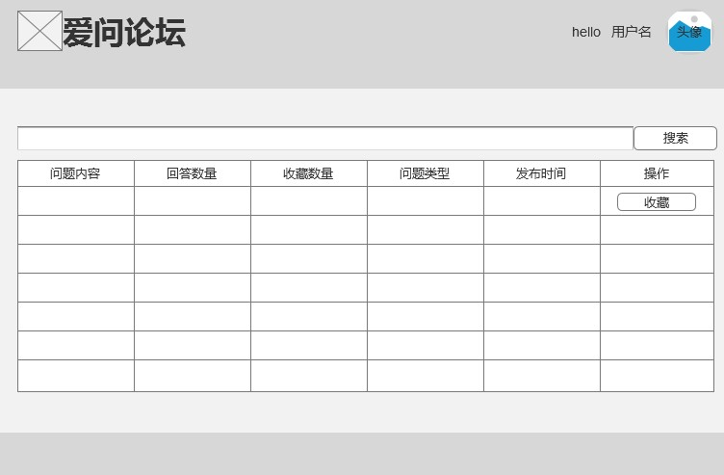

图表 3：论坛首页

## 2.4个人主页

### 2.4.1原型标识

中文名称：个人主页

原型编号：P04

原型版本：1.0

### 2.4.2功能要求

鼠标悬停右上角头像可以有下拉菜单选择进入个人主页、问题管理页面、回答管理页面和退出操作。

点击左上角“爱问论坛”图标可以返回论坛主页。

此页面显示用户个人信息，包括：性别、年龄、学校和简述，同时可以进行修改个人信息操作，点击左边头像可以上传修改头像。页面下半部分是好友列表。

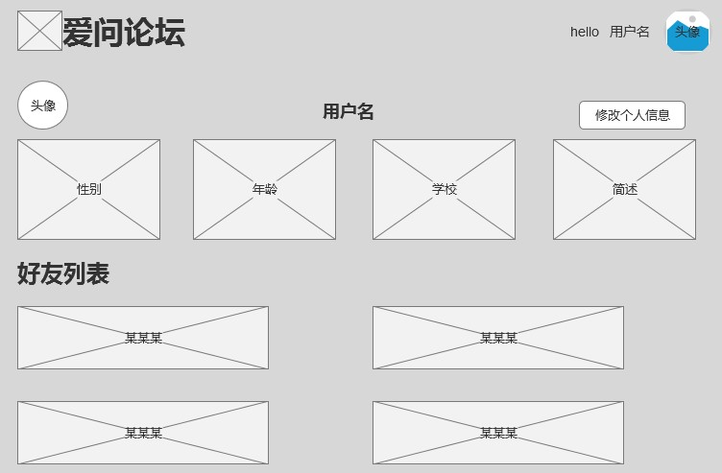

图表 4：个人主页

## 2.5问题列表页面

### 2.5.1原型标识

中文名称：问题列表页面

原型编号：P05

原型版本：1.0

### 2.5.2功能要求

鼠标悬停右上角头像可以有下拉菜单选择进入个人主页、问题管理页面、回答管理页面和退出操作。

点击左上角“爱问论坛”图标可以返回论坛主页。

此页面显示用户提出过的问题列表，对于自己提出的问题可以进行删除和编辑操作。且可以有检索栏可以进行问题检索查找，输入合法关键字后，列表刷新显示查找问题。

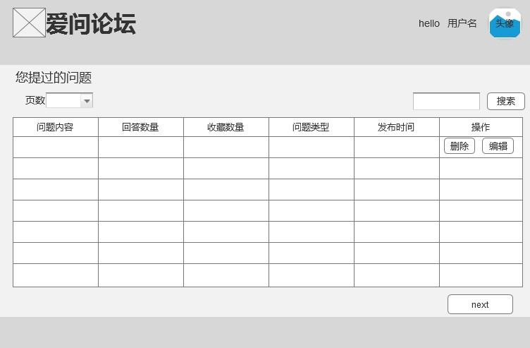

图表 5：问题列表页面

## 2.6回答列表页面

### 2.6.1原型标识

中文名称：回答问题列表页面

原型编号：P06

原型版本：1.0

### 2.6.2功能要求

鼠标悬停右上角头像可以有下拉菜单选择进入个人主页、问题管理页面、回答管理页面和退出操作。

点击左上角“爱问论坛”图标可以返回论坛主页。

此页面显示用户的回答列表，每条回答可以进行删除和修改操作。

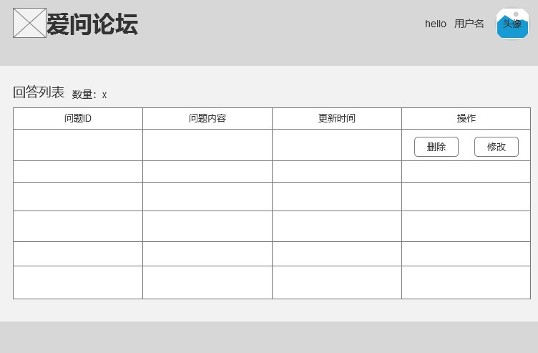

图表 6：回答列表页面

### 2.7.2功能要求

鼠标悬停右上角头像可以有下拉菜单选择进入个人主页、问题管理页面、回答管理页面和退出操作。

点击左上角“爱问论坛”图标可以返回论坛主页。

此页面显示用户收藏的问题列表，每条收藏的问题可以进行取消收藏操作。

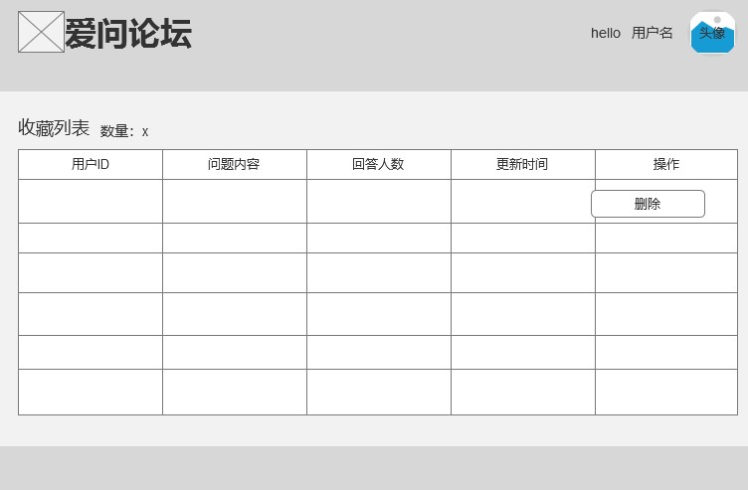

图表 7：收藏列表页面

## 2.7收藏列表页面

### 2.7.1原型标识

中文名称：收藏管理页面

原型编号：P07

原型版本：1.0

## 2.8管理员登录

### 2.8.1原型标识

中文名称：管理员登录

原型编号：P08

原型版本：1.0

### 2.8.2功能要求

管理员在此页面输入管理员账户和密码进行登入管理员系统的操作。

若输入错误账户和密码则页面提示错误，若多次输入错误则进行一定安全处理操作。

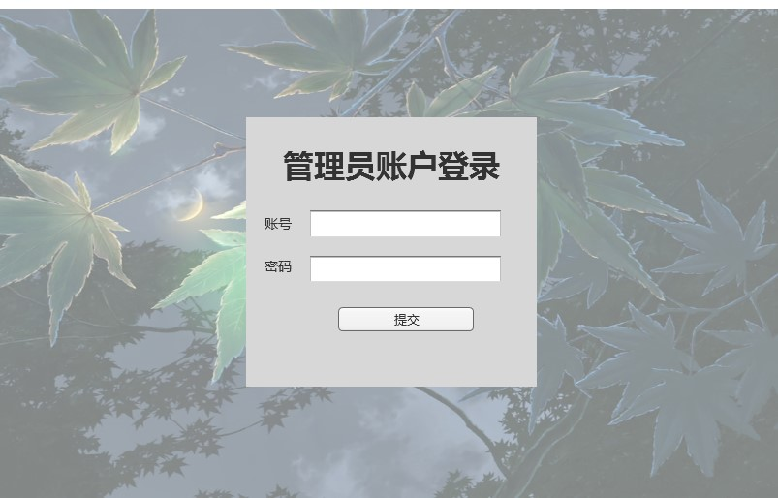

图表 8：管理员登录页面

## 2.9用户管理页面

### 2.9.1原型标识

中文名称：用户管理页面

原型编号：P09

原型版本：1.0

### 2.9.2功能要求

鼠标悬停右上角头像可以有下拉菜单选择进入个问题管理页面、用户管理页面和退出操作。

点击左上角“爱问论坛”图标可以返回管理员系统主页。

此页面表单显示论坛内的用户数据列表：账户、昵称、学校和状态，管理员可以有删除、锁定和解锁一个用户的操作。且可以通过检索栏输入合法关键字检索查找的用户，表单即刷新显示目标用户。

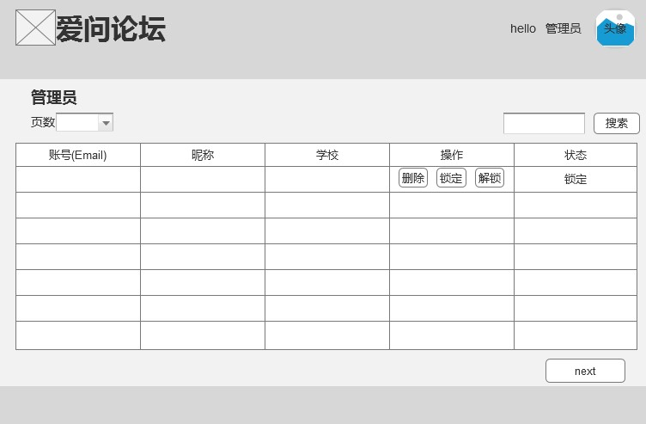

图表 9：用户管理页面

## 2.10问题管理页面

### 2.10.1原型标识

中文名称：用户首页

原型编号：P10

原型版本：1.0

### 2.10.2功能要求

鼠标悬停右上角头像可以有下拉菜单选择进入个问题管理页面、用户管理页面和退出操作。

点击左上角“爱问论坛”图标可以返回管理员系统主页。

此页面表单显示论坛内所有问题数据列表，管理员可以对一条问题进行删除、置顶和取消的操作。表单中每条问题有：问题内容、提问者、发布时间、操作和状态5条属性栏。且可以通过检索栏输入合法关键字检索查找的问题，表单即刷新显示目标问题。

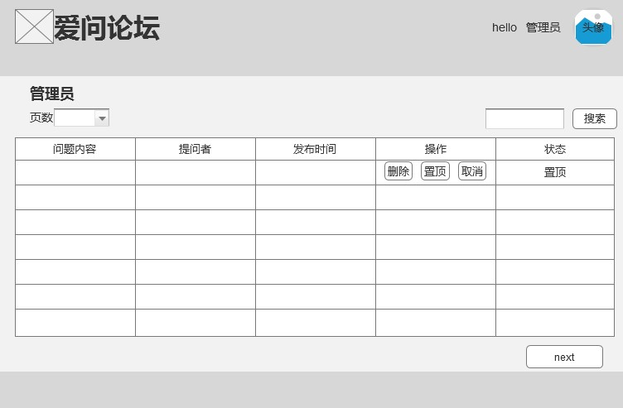

图表 10：问题管理页面